Цель работы: Исследовать возможности оценки состояния объекта
управления с помощью цифровых наблюдателей состояния.
Дано: желаемые корни
;
;
;
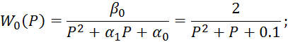

Порядок выполнения работы:
- Используя один из пакетов прикладных программ, смоделировать
непрерывный объект, заданный вариантом (таблица 1). Оценить
переходный процесс в объекте.
- Рассчитать параметры цифрового наблюдателя и его корректора.
- На входе непрерывного объекта установите экстраполятор
нулевого порядка, выход объекта через экстраполятор нулевого порядка
подать на вход наблюдателя. На входной экстраполятор подать
ступенчатое входное воздействие и оценить переходный процесс в
объекте, а также точность воспроизведения выхода объекта наблюдателем.
- Оценить переходный процесс по ошибке наблюдателя e(k).
- Задать отличные от нуля начальные условия в наблюдаемом
объекте управления, оценить переходный процесс по ошибке наблюдателя
e(k).
- Изменить последовательно в 1.5 - 2 раза каждый из
коэффициентов модели объекта и оценить работоспособность наблюдателя
по точности воспроизведения выхода объекта.

Решение:

- Выполнить расчет дискретной передаточной функции по заданной
непрерывной одним из известных методов.

Передаточная функция непрерывной части системы имеет вид
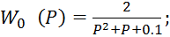 Шаг дискретизации
По заданной ПФ запишем дифференциальное уравнение

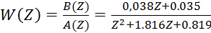;

- Для объекта, математическая модель которого задана дискретной
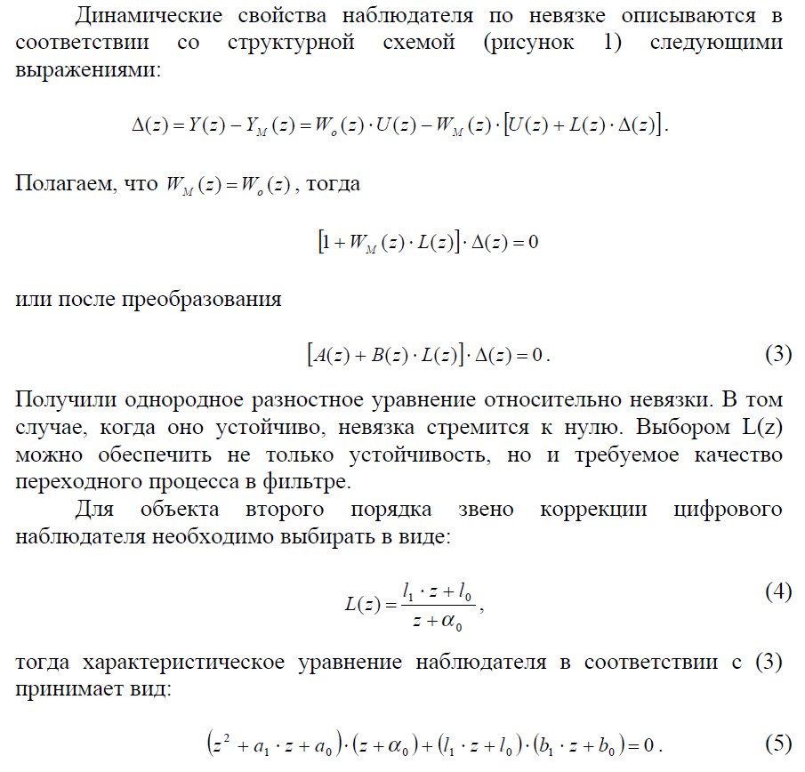
передаточной функцией:
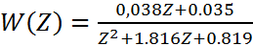;

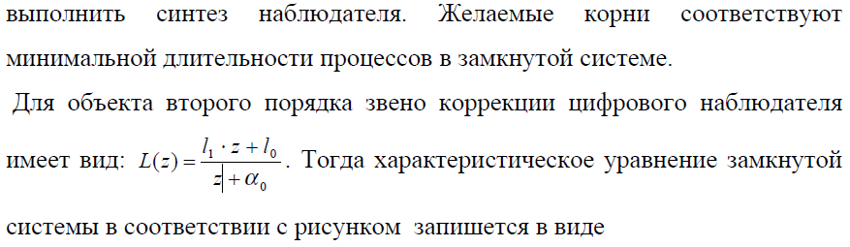
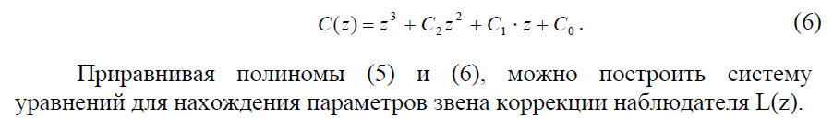

;

Построим систему уравнений для нахождения параметров звена коррекции наблюдателя

;

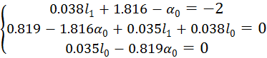; 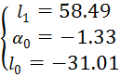

Тогда наблюдатель запишется следующим образом:
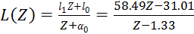;

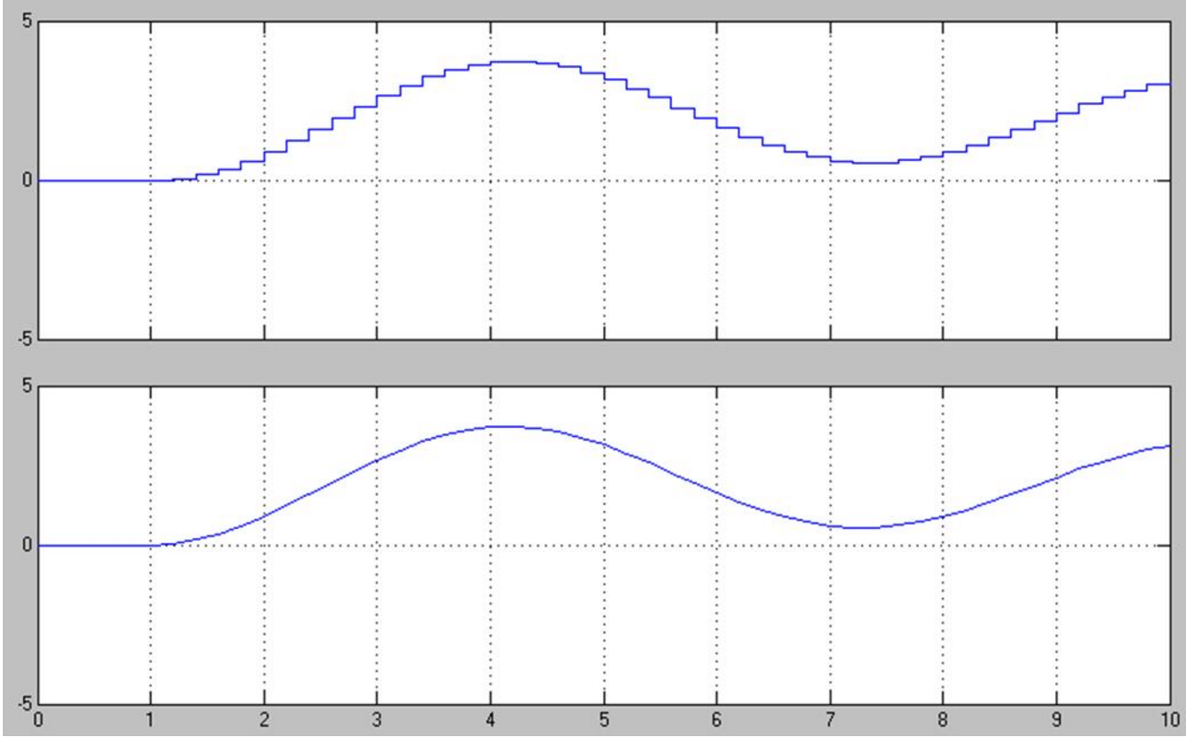
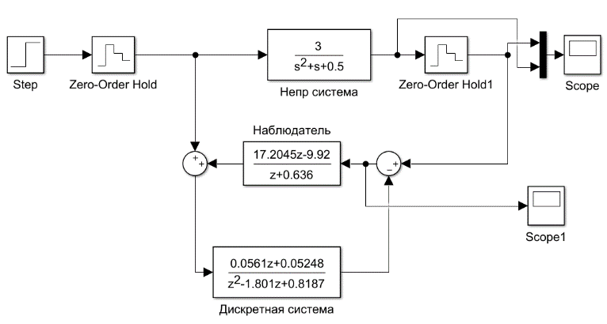
Структурная схема системы без наблюдателя и с наблюдателем.
Графики для дискретной и непрерывной системы совпадают

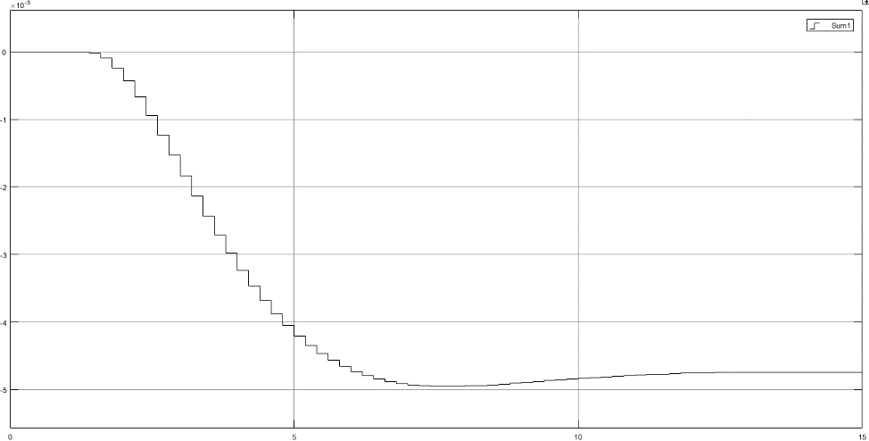
График ошибки

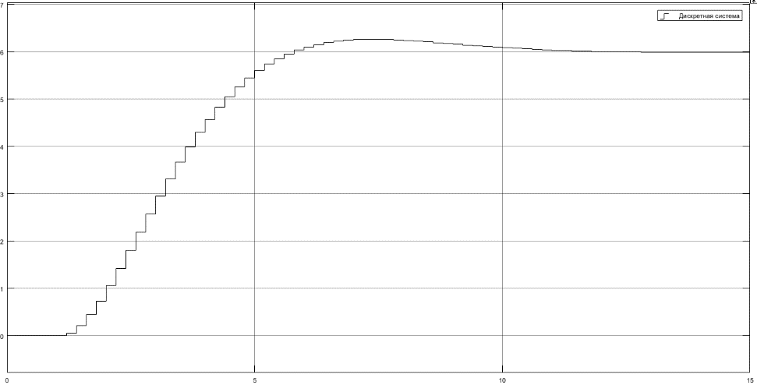
График системы с наблюдателем

Вывод: в ходе выполнения лабораторной работы было оценено влияние цифрового наблюдателя на объект управления. Предпочитаемые корни принадлежат неустойчивой системе, однако наблюдатель позволил избежать появления неустойчивости. Кроме того, благодаря наблюдателю мы смогли максимально точно привязать характеристики дискретной модели к исходной системе.
Таким образом, благодаря синтезу наблюдателя можно получить дискретную систему схожую по своим характеристикам на исходную.

